臺南巿大內區公所防災宣導
活動名稱：二溪社區會員大會
辦理日期： 1080115 | 對象：二溪里民
辦理地點：二溪社區活動中心 | 人數：25人
具體事項：防災儲糧及災後住戶淹水救助申報舉證宣導
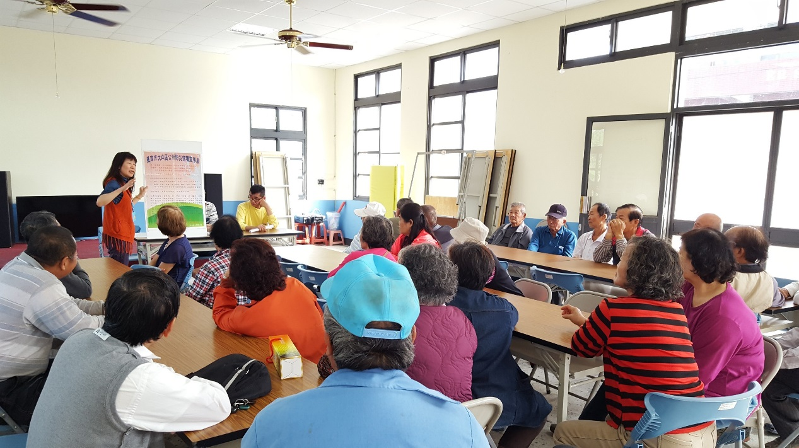
2019.01.15

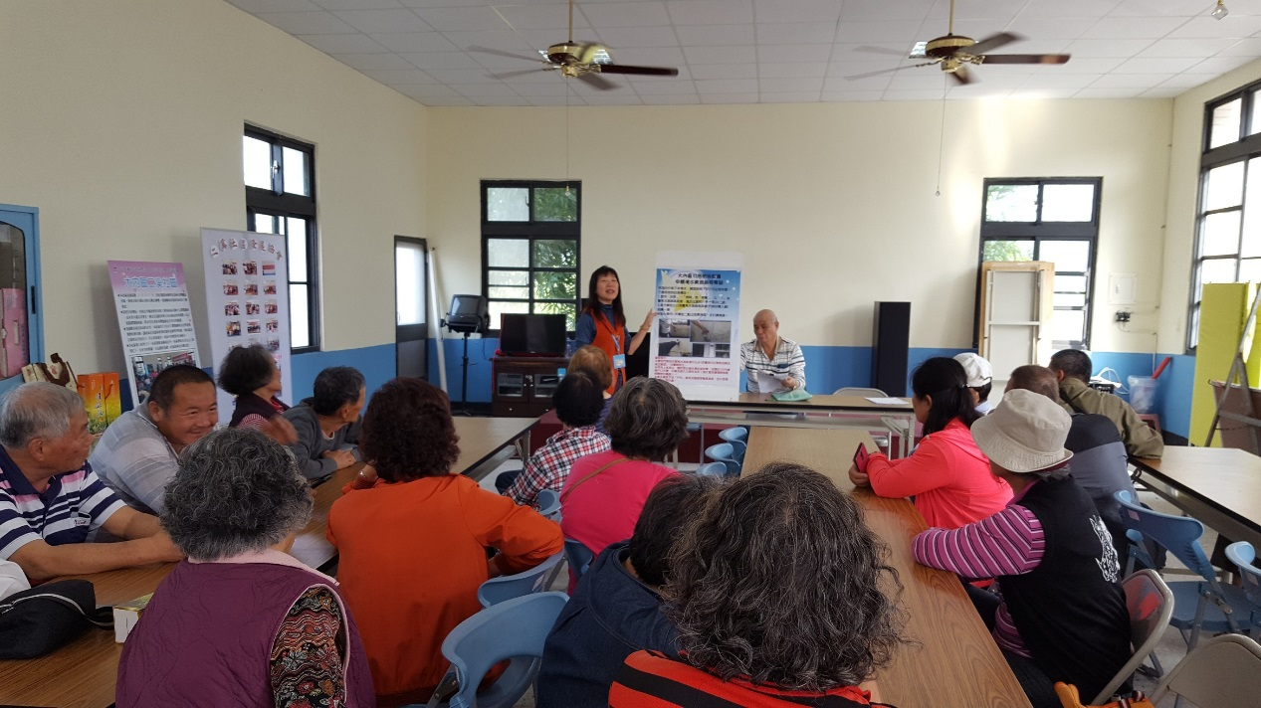
2019.01.15

